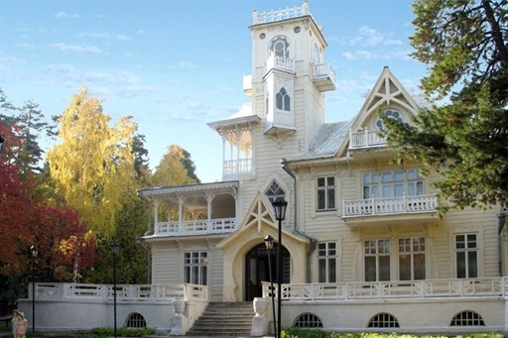
Художественно-выставочный комплекс «Дача Башенина» (г.Сарапул). ком
Адрес: 427960, Удмуртская Республика, г. Сарапул, ул. Достоевского, 60
Телефон: 8 (34147) 3-40-03
Сайт: www.museum.ru/M2139
Художественно-выставочный комплекс музея находится в здании загородной дачи городского головы - купца-промышленника Павла Андреевича Башенина (1868-1910). В экспозиции представлены картины русских и европейских мастеров XIX - начала XX веков, художественная мебель, посуда и другие бытовые предметы Сарапульского купечества.
На территории усадьбы сохранились хозяйственные постройки, конюшня-гараж, булыжная мостовая, фигурный фонтан, хвойный парк и реликтовые растения.

Цена: посещение 60- 80 руб.
Экскурсия - 300 руб.(с группы)

